**logo, at, metin, grafik içeren bir resim

Açıklama otomatik olarak oluşturuldu yazı tipi, grafik, grafik tasarım, tipografi içeren bir resim

Açıklama otomatik olarak oluşturuldu**

**RENNER HYDRO OIL SU BAZLI YAĞLAR**

**YS-C103:** İNCE HYDRO OIL (NORMALDE DALDIRMA İÇİN)

**YS-M307:** KUMLU DOKU, KAYDIRMAZ ZEMİN İÇİN HYDRO OIL

**YS-M605:** ŞANTİYE KULLANIMI İÇİN (EKSTRA EMPRENYELİ) **YS-M625:** 20 Gloss versiyonu

* FİLM TABAKASI OLUŞTURMAZ.
* ÖMRÜ BİTTİĞİNDE PUL PUL DÖKÜLMEZ.
* AHŞABIN DOKUSUNU/DOĞALLIĞINI KORUR.
* FIRÇA, BEZ, SÜNGER, SPREY VE HATTA ROLLER MAKİNESİ İLE UYGULANABİLİR.
* EMPRENYELİDİR, MANTARA, BÖCEKLERE, ÇÜRÜMEYE KARŞI KORUR.
* RENKLENDİRİLEBİLİR. (METALİK RENKLER BİLE ELDE EDİLEBİLİR)
* HAFİF BİR PİGMENT İLE GÜNEŞE KARŞI DİRENCİ ARTAR.
* KULLANIMI ÇOK KOLAYDIR, AHŞAP EMEBİLECEĞİ KADARINI EMER VE HER ZAMAN HOMOJEN GÖRÜNÜR (RENK DALGALANMASI OLUŞMAZ)
* SOĞUK KİMYASALLARA KARŞI DİRENÇLİ
* DECK, HAVUZ/DENİZ KENARI ÜRÜNLER, BAHÇE MOBİLYALARI, AHŞAP EVLER, ÖNCEDEN BİRLEŞTİRİLEN MONTE PARÇALAR, YAT DECKLERİ, AHŞAP GİYDİRMELER, PARKE

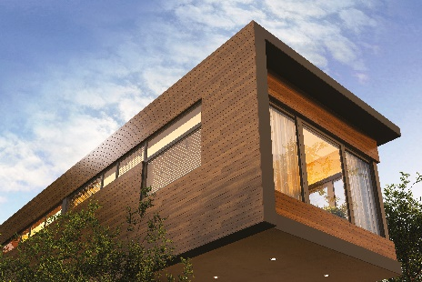 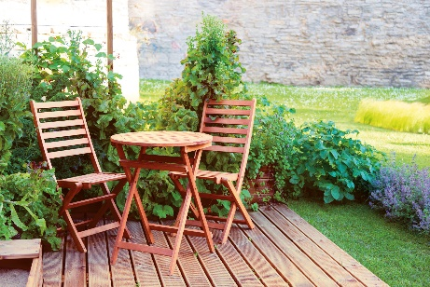 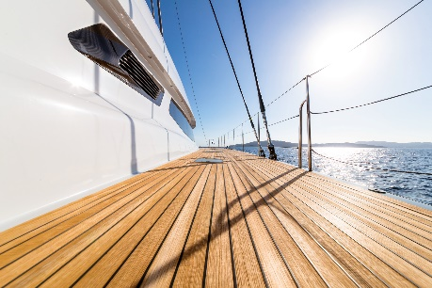

iç mekan, zemin, iç mekan tasarımı, oda içeren bir resim

Açıklama otomatik olarak oluşturuldu 